ラディッシュ記録用紙
（ ）組（ ）番 名前（ ）

日時 | 管理作業内容 | 写真や記録とコメント
9月22日（金）  10時00分頃 | ・容器づくり  ・土づくり  ・種まき | ・土は〜〜から取ってきた  ・種まきは、〜〜という方法
９月25日（月）  〜９月27日 朝  7時50分頃 | ・潅水 | 毎朝水やりしている
9月 27日（水）  14時30分頃 | ・いくつか芽が出てきたので、間引きをした  ・潅水 | １つ間引きした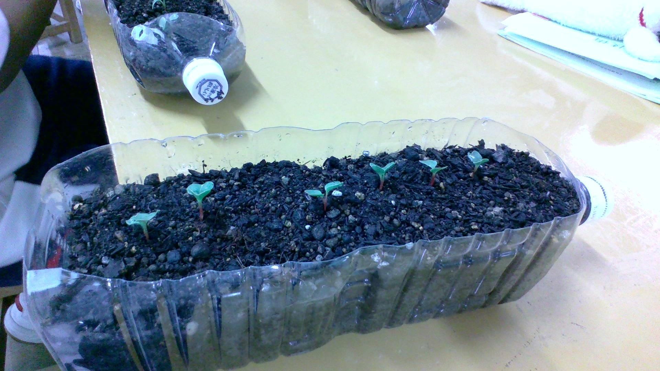
10月 6日（金）  10時40分頃 | ・さらに芽が出てきたので、間引きした  ・潅水  ・土よせ | ３つ間引きした  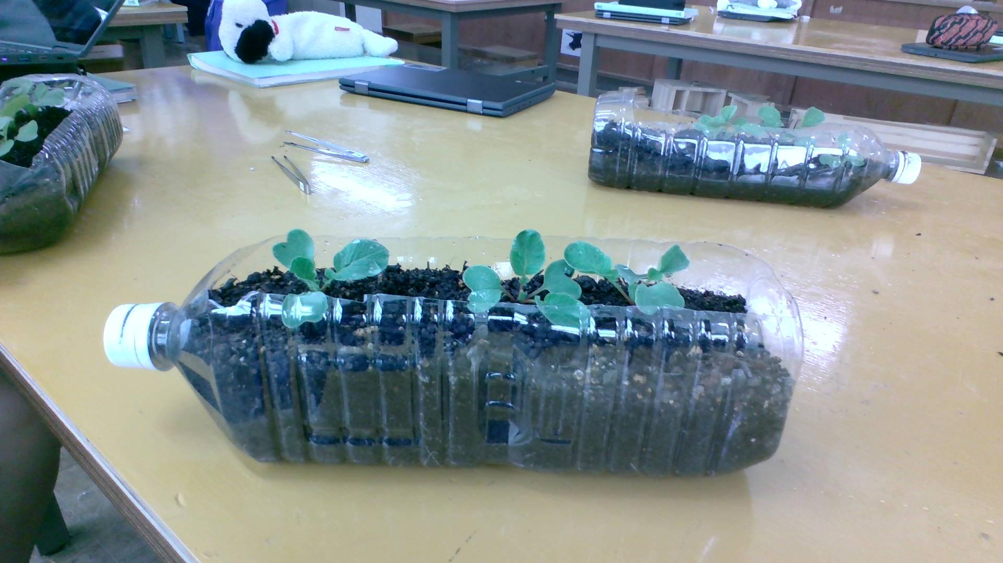
10月 11日（水）  14時40分頃 | ・土寄せ  ・水あげ  ・追肥  ・土を追加した | 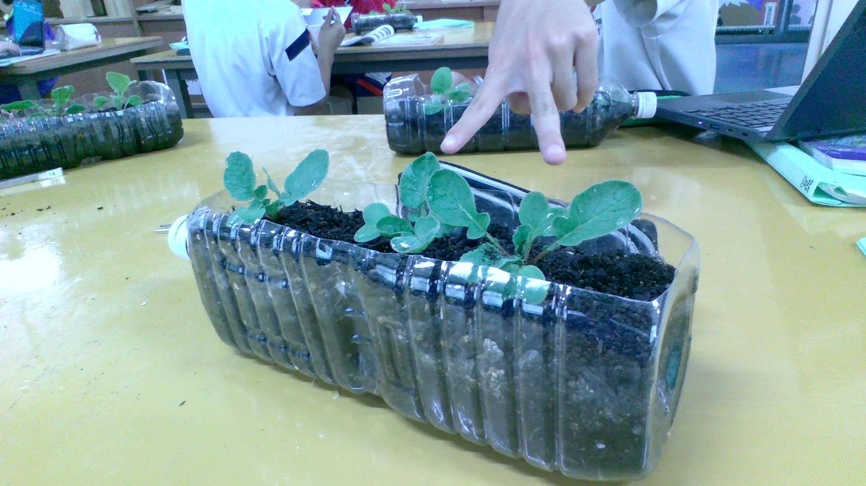
10月 18日（水）  14時40分頃 | ・水あげ  ・土を追加した  ・追肥 | 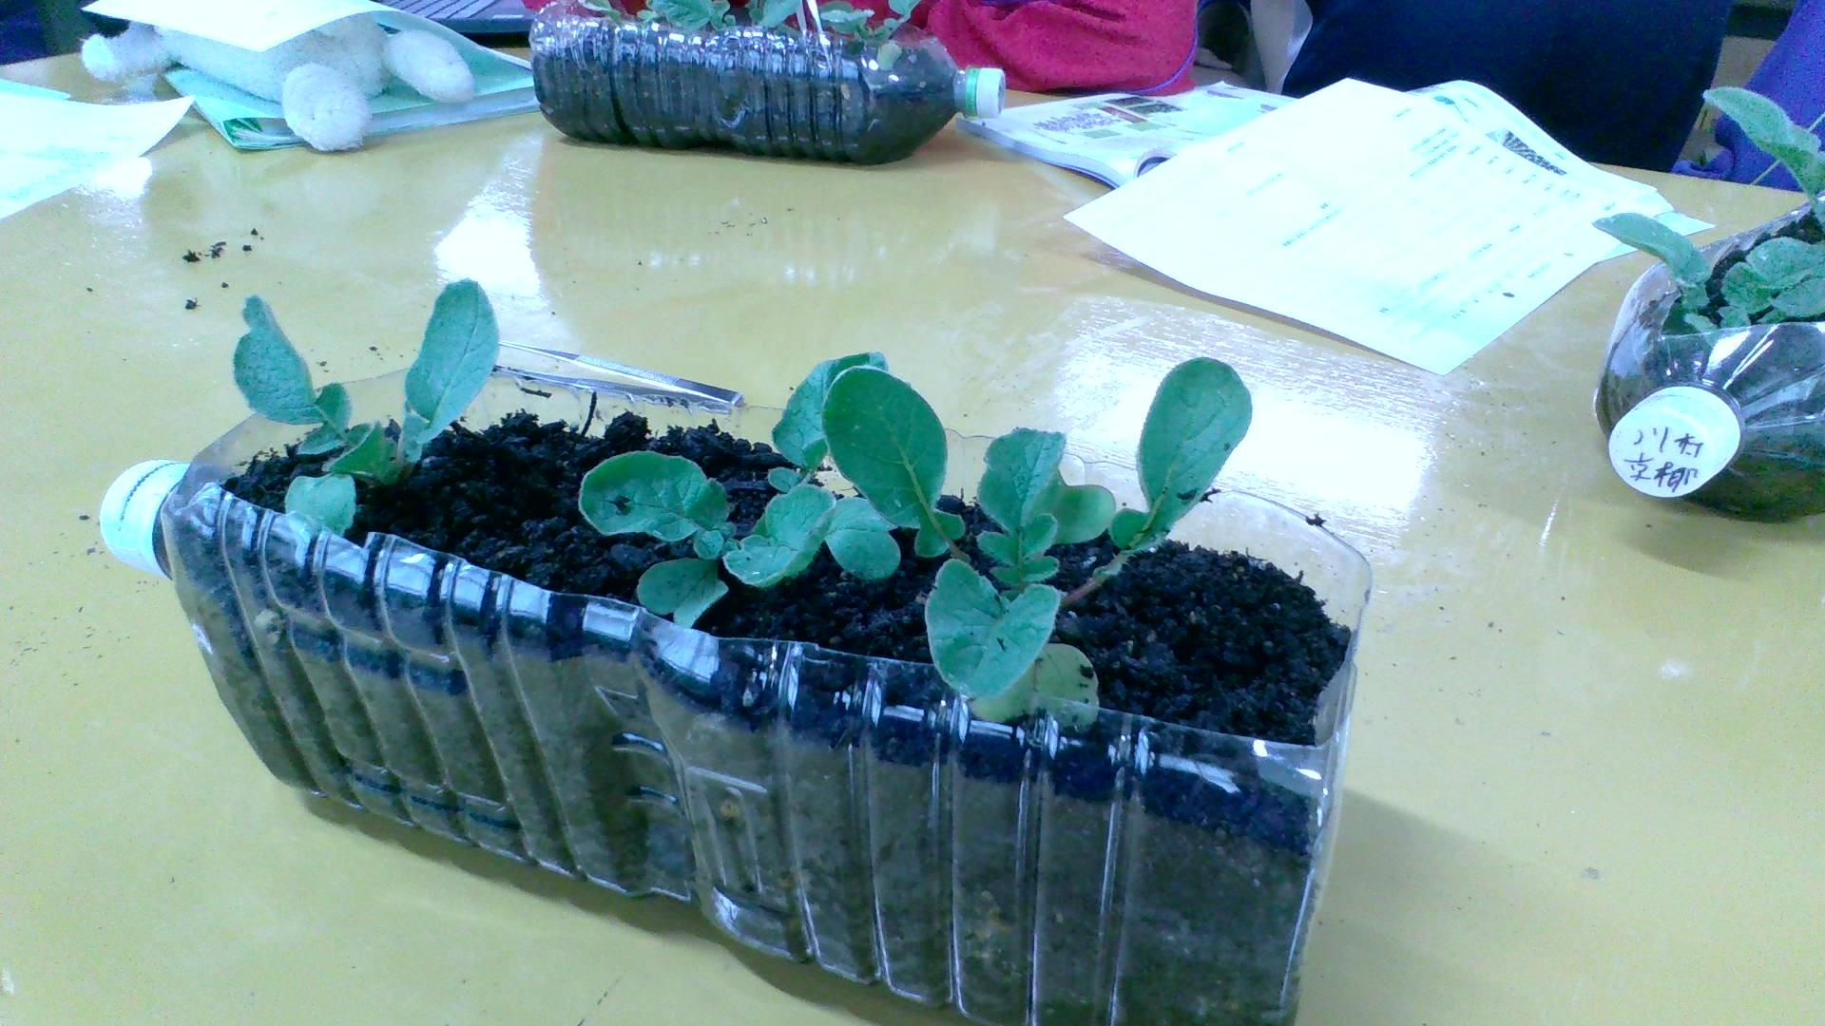
10月 25日（水）  14時35分頃 | ・収穫をした  ３つ収穫できた  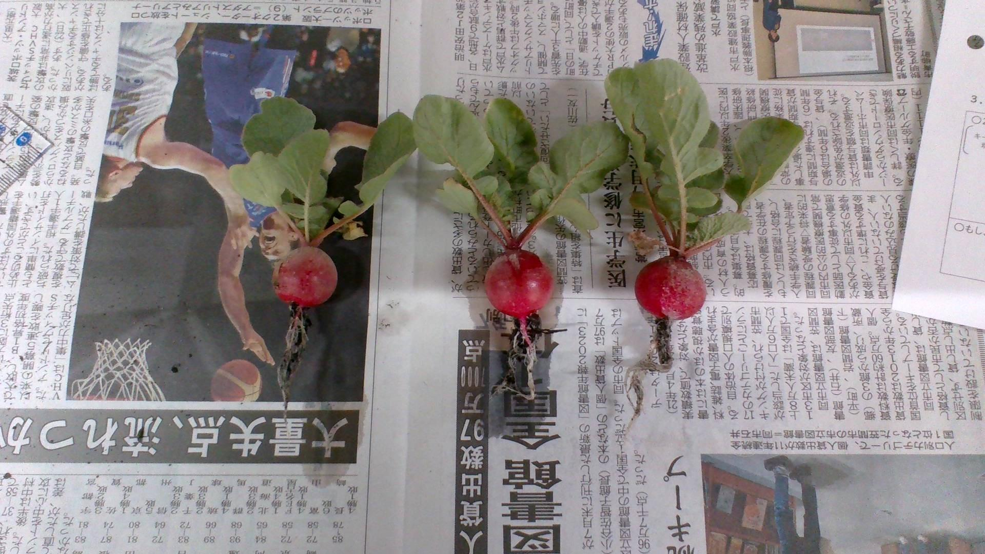 | 